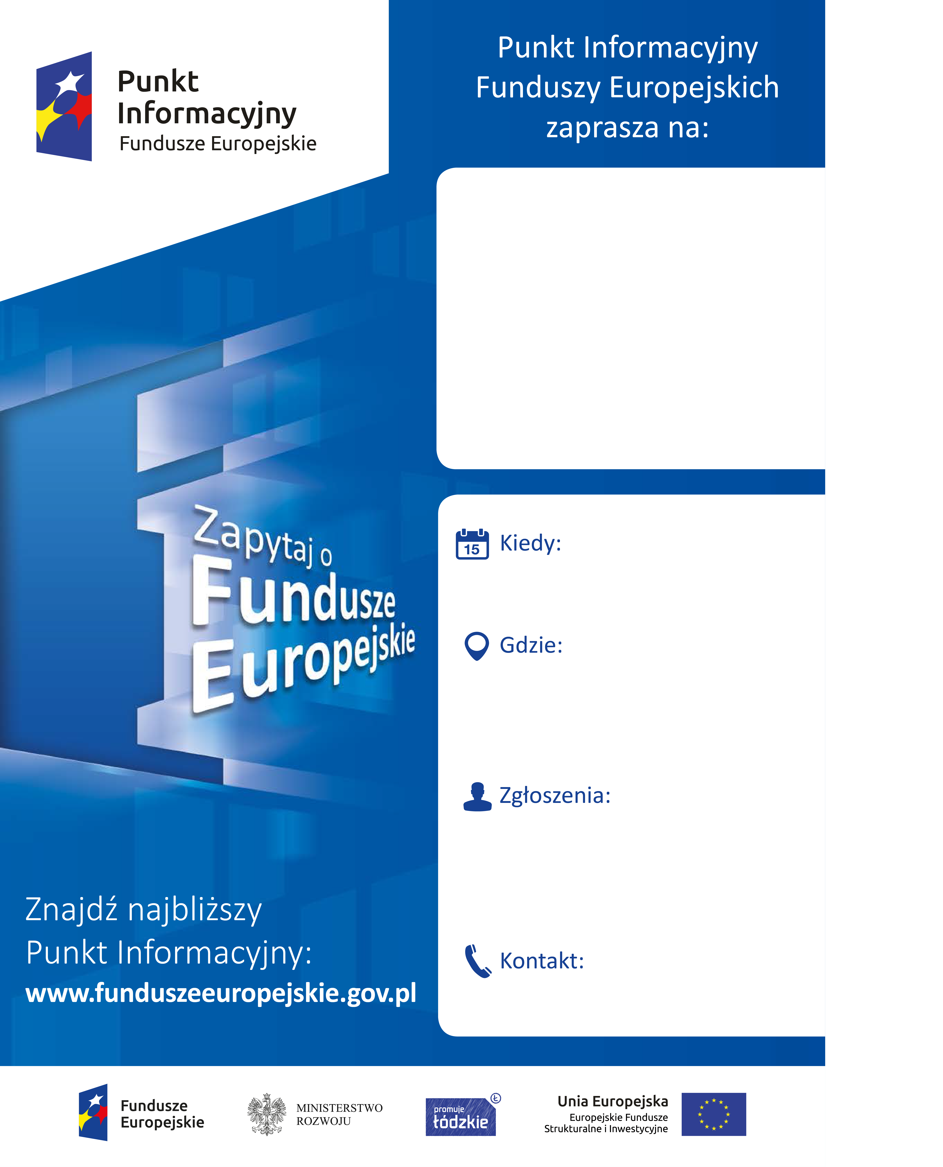

www.rpo.lodzkie.pl

LPIBrzeziny@lodzkie.pl

Sala konferencyjna

Urzędu Miasta Brzeziny

ul. Sienkiewicza 16 – I piętro

godz. 09:00 – 15:15

46 874 31 54

LPI Brzeziny

**8 listopada 2016 r.**

**Szkolenie pn. „Wparcie w ramach Zintegrowanych Inwestycji Terytorialnych z Europejskiego Funduszu Społecznego”.**

**TU WPISZ TYTUŁ**

**TU WPISZ DATĘ**

**TU WPISZ TEL**

**TU WPISZ PUNKT**

**www.rpo.lodzkie.pl**

**TU WPISZ MAIL**

**TU WPISZ MIEJSCE**